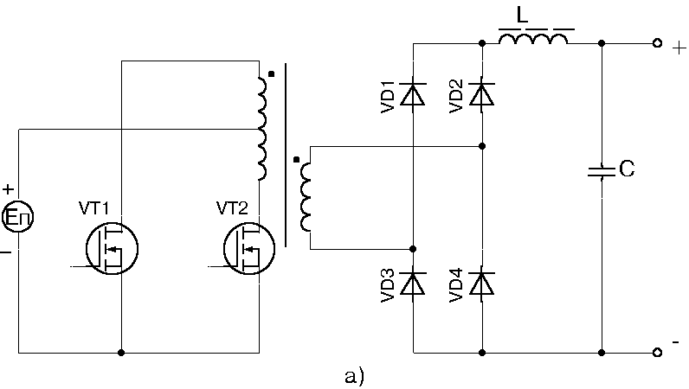

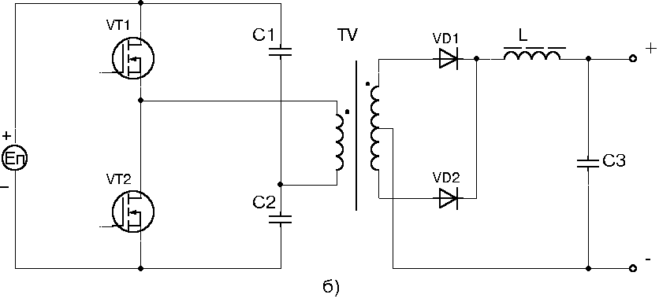

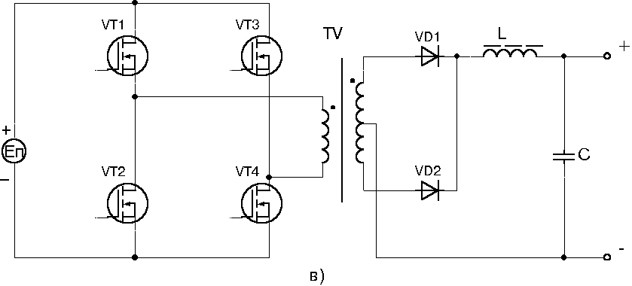

Рис.5 Силовые каскады двухтактных транзисторных ППН с дросселем
постоянного тока во вторичной цепи. (а- со средней точкой,
б- полумостовой, в- мостовой)

